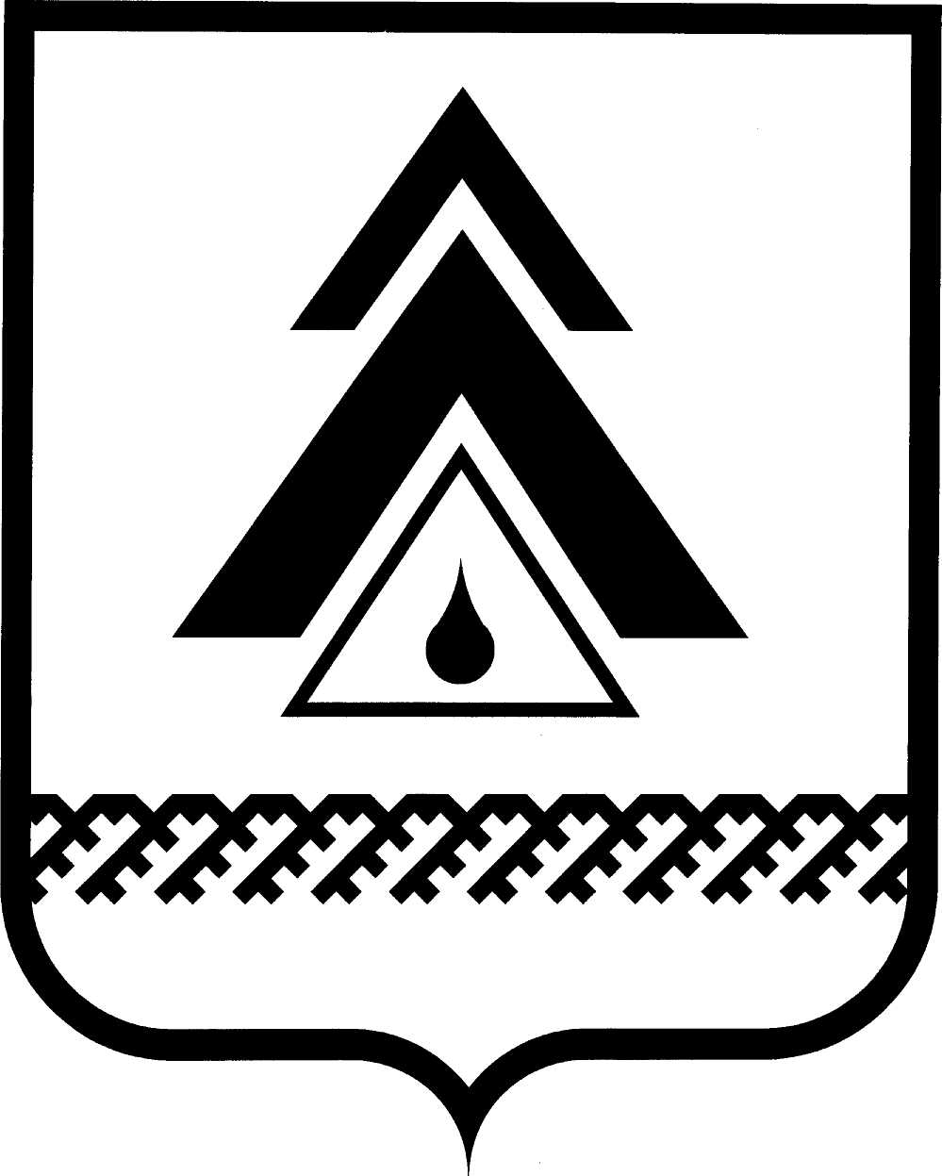

администрация Нижневартовского района
Ханты-Мансийского автономного округа – Югры

ПОСТАНОВЛЕНИЕ

от 13.11.2014  г. Нижневартовск | № 2315

Об утверждении схемы водоснабжения и водоотведения с. Ларьяк Нижневартовского района

В целях обеспечения условий для устойчивого развития территории муниципального образования Нижневартовский район, руководствуясь Федеральным законом от 07.12.2011 № 416-ФЗ «О водоснабжении и водоотведении», в соответствии с Правилами разработки и утверждения схем водоснабжения и водоотведения, утвержденными постановлением Правительства Российской Федерации от 05.09.2013 № 782 «О схемах водоснабжения и водоотведения»:

1. Утвердить схему водоснабжения и водоотведения с. Ларьяк Нижневартовского района согласно приложению.

2. Отделу жилищно-коммунального хозяйства, энергетики и строительства администрации района (А.В. Галунко):
разместить схему водоснабжения и водоотведения с. Ларьяк Нижневартовского района на официальном веб-сайте администрации района;
направить в пресс-службу администрации района схему водоснабжения и водоотведения с. Ларьяк Нижневартовского района для опубликования в районной газете «Новости Приобья».

3. Контроль за выполнением постановления возложить на заместителя главы администрации района по жилищно-коммунальному хозяйству и строительству А.Ю. Бурылова.

Глава администрации района Б.А. Саломатин

